个人征信基础数据库系统
操作流程说明书

中国金融电子化公司

2004年07月28日
目录
1. 综述 3
1.1 业务说明 3
1.2 名词解释 3
1.3 图例说明 4
2. 角色及岗位职责说明 4
3. 数据采集 5
3.1 业务范围 5
3.2 总体业务流程 6
3.3 业务流程描述 6
4. 信息查询 9
4.1 业务范围 9
4.2 单笔信用报告查询 9
4.2.1 总体业务流程 9
4.2.2 业务流程描述 10
4.3 单笔身份信息核查 11
4.3.1 总体业务流程 11
4.3.2 业务流程描述 11
4.4 单笔身份信息查询 12
4.4.1 总体业务流程 12
4.4.2 业务流程描述 12
4.5 单笔工资账户查询 14
4.5.1 总体业务流程 14
4.5.2 业务流程描述 14
4.6 批量信息查询 15
4.6.1 总体业务流程 16
4.6.2 业务流程描述 16
4.7 查询统计 18
5. 客户服务 19
5.1 业务范围 19
5.2 异议处理 19
5.2.1 总体业务流程 20
5.2.2 业务流程描述 20
5.3 咨询处理 23
5.3.1 总体业务流程 24
5.3.2 业务流程描述 24
5.4 投诉处理 26
5.4.1 总体业务流程 26
5.4.2 业务流程描述 26
6. 运行管理 28
6.1 业务范围 28
6.2 系统管理 28
6.2.1 用户管理 28
6.2.2 数据字典维护 29
6.2.3 日志管理 29
6.3 数据管理 29
6.3.1 报文备份与清理 29
6.3.2 过期数据清理 30
6.3.3 整笔报文撤销 30
6.4 运行监控 31

综述

业务说明
征信机构的主体业务界定在四个方面：数据采集、信息查询、客户服务和运行管理。
- 数据采集
接收商业银行报送、重报的个人信用信息并对数据进行校验、加载入库。
- 信息查询
以多种方式对商业银行提供信用信息查询、身份信息查询、身份信息核查、工资帐户查询和查询统计服务。
- 客户服务
对客户就信用报告内容提出的异议问题进行处理，以及其它客户服务，如咨询服务、投诉服务等。
- 运行管理
征信系统运行过程中的日常维护。

本文档描述的业务流程的前提为系统已经启动，处于正常运行状态，用户均已正常登录到个人征信系统并具有相应的操作权限。

名词解释
- 征信机构：依法从事征信活动的组织或单位。
- 接口系统：商业银行端按照个人征信系统要求的数据交换格式，从业务系统中抽取数据，加工成为上报数据报文的系统。
- 介质：存放数据文件的设备。包括磁带、光盘、硬盘、优盘、软盘等。

图例说明
：在商业银行端或消费者进行的工作
：征信机构或商业银行工作人员通过个人征信系统完成的工作
：个人征信系统自动进行的处理
：征信机构工作人员人工完成的工作

角色及岗位职责说明
- 查询请求接收员
负责接收查询请求并验证查询人身份。
- 信用信息查询员
商业银行和征信机构进行信用信息查询的工作人员。
- 信用报告反馈员
负责将信用报告反馈给查询用户。
- 数据接收员
负责接收登记来自多个上报途径的数据报文、介质等。
- 反馈管理员
负责向数据上报机构和消费者等外界主体按照预先设置的反馈方式进行信息反馈。负责将异议处理结果反馈给用户，并将异议处理结果通知相关报送机构。
- 用户管理员
负责用户的创建、修改、删除和用户权限定义。
- 系统管理员
负责系统的日常维护。
- 异议受理员
负责将异议申请内容录入系统，并将原始异议申请存档；负责核查异议内容是否真实存在，并将真实存在的异议发送给异议协查接收单位。
- 异议协查员
负责异议的协查、处理过程跟踪；根据异议处理结果发送客户修改通知。
- 客户服务员
负责接收解答客户咨询信息。
- 投诉受理员
负责接收处理客户的投诉信息；负责跟踪投诉处理过程，反馈投诉处理结果。

数据采集

业务范围
数据采集是指从商业银行接收上报数据报文（包括正常数据、纠错数据、异议更正数据、重报数据），对上报数据报文进行接收登记及校验，并将上报数据加载入库的过程。

总体业务流程
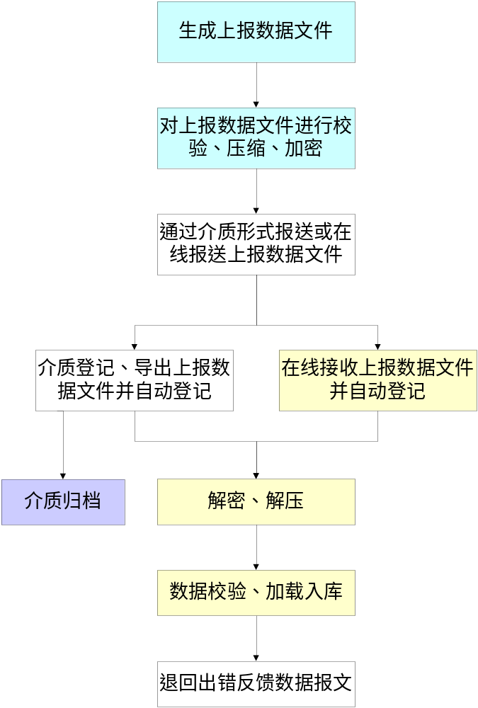
图1：数据采集总体流程图

业务流程描述
- 生成上报数据报文
商业银行数据上报员通过接口系统生成上报数据报文。文件格式必须符合《个人征信基础数据库系统数据接口规范》。
- 上报数据报文预处理
商业银行数据上报员通过个人征信系统下发的预处理程序对上报数据报文进行数据校验、压缩和加密。将经过预处理的上报数据报文放在指定的介质中或指定目录下。
- 上报数据报文报送
商业银行数据上报员可将上报数据报文通过介质报送到征信机构，也可以通过登录到个人征信系统进行在线报送。
若通过介质形式报送，商业银行数据上报员必须同时附上介质的相关说明，包括：介质外部编号、金融机构代码、数据报送日期。
在线报送的上报数据报文大小不得超过10M。
- 上报数据报文接收
      - 接收以介质形式报送的数据文件
数据接收员接收到商业银行通过介质形式报送的上报数据报文，人工对介质进行检查。如果介质损坏，数据接收员人工通知商业银行重新报送。数据接收员对介质信息进行登记。内容如下：
数据项 | 描述
金融机构代码 | 数据报送机构的金融机构代码
介质外部编号 | 报送数据的商业银行对介质的唯一编号，最长不能超过20个字节。
数据报送日期
介质类型 | 磁带、光盘、硬盘、优盘、软盘等
介质状态 | 完好、损坏
数据接收员将介质上的上报数据报文放到系统的共享存储区并由系统自动进行报文登记。报文登记内容如下：
数据项 | 描述
金融机构代码 | 数据报送机构的金融机构代码
数据文件名称 | 在数据报送机构内能够唯一标识一个数据上报文件，包含本机构的金融机构代码。
介质内部编号 | 对应的介质的内部编号
接收日期 | 介质登记的日期
存放位置 | 上报数据报文在系统的共享存储区的存放位置
文件大小 | 上报数据报文的大小，以兆为单位
      - 接收在线报送的数据文件
征信系统接收到商业银行在线报送的上报数据报文，自动将上报数据报文放到系统的共享存储区并进行上报数据报文登记。
- 介质归档
数据接收员将存放上报数据报文的介质分类存放到介质库中，并人工记录介质入库信息。介质入库信息包括：
数据项 | 描述
介质内部编号 | 对应的介质的内部编号
入库时间 | 介质入库归档的时间
介质存放位置
介质状态 | 完好、损坏

- 解密解压
系统将共享存储区的上报数据报文进行解密和解压，放到指定的位置供加载。
- 数据校验、加载入库
系统对经过解压解密的上报数据报文进行校验和加载，将校验不通过和无法正常加载的数据形成出错反馈数据报文。
- 退回出错反馈数据报文
反馈管理员将出错反馈数据报文通过在线和介质两种方式返回给相关数据上报机构。

信息查询

业务范围
信息查询是征信机构提供给外部用户的信息服务，用户通过设定查询条件从征信机构获取个人的相关信息。查询服务包括：单笔信用报告查询、单笔身份信息查询、单笔身份信息核查、工资账户查询、批量信用信息查询；主要用户是商业银行信用信息查询员。异议处理人员也可使用单笔查询进行异议确认。
还有一项查询业务是查询统计，用于统计某一时间段内某一机构的查询和数据上报情况，也可以查询信贷业务的汇总统计结果。

单笔信用报告查询
单笔信用报告查询是用户通过网络以实时方式获得一个人的信用报告。

总体业务流程
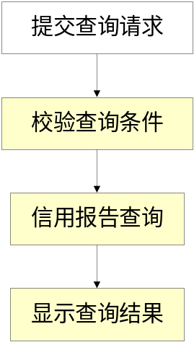

图2：单笔信用报告查询业务流程图

业务流程描述
1.提交查询请求
信用信息查询员输入查询条件，提交查询请求。输入的数据项为：
数据项 | 描述
姓名 | 被查询人姓名
证件类型 | 身份证、护照、军官证、士兵证、港澳居民来往内地通行证、台湾同胞来往内地通行证、临时身份证、外国人居留证、警官证、其他证件
证件号码 | 被查询人的证件号码
查询原因 | 贷款申请、信用卡申请、贷款追踪、信用卡追踪、个人查询
信用报告版式或内容 | 银行标准版、贷款定制版、信用卡定制版、汇总信息定制版、用户自定义版（按信用报告段和子段为单位定制）
2.系统对输入进行校验
对于校验无效的输入加以提示，并允许用户修改。校验规则为：
- 姓名、证件类型、证件号码、查询原因都不能为空；
- 证件类型必须为指定数据字典中的内容；
- 身份证号码必须为15位或18位，从第七位开始的6位或8位必须为有效日期；查询原因必须为指定数据字典中的内容。
3.信用报告查询
若查到该人的信用信息，则按既定的格式生成信用报告；否则提示用户"无此人信用信息"。
4.显示信用报告查询结果并记录查询记录
显示信用报告，并在被查询人的查询记录中记录查询机构代码、查询者、查询时间、查询原因。信用报告按设定的信用报告格式显示，可以下载为pdf文件或打印。

单笔身份信息核查
单笔身份信息核查是通过网络以实时方式将用户输入的个人身份信息与身份证中心的个人身份信息进行匹配，并将匹配结果返回给用户。

总体业务流程
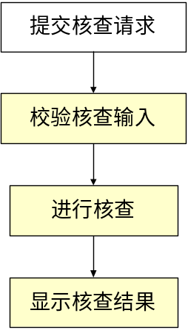
图3：单笔身份信息核查业务流程图

业务流程描述
1.提交核查请求
信用信息查询员输入被核查人的待核查数据项，提交核查请求。输入的数据项为：
数据项 | 描述
姓名 | 必填。被核查人的姓名
身份证号码 | 必填。被核查人的身份证号码
出生日期 | 被核查人的出生日期
性别 | 被核查人的性别
户籍地址 | 被核查人的户籍地址
2. 系统对输入进行校验
对于校验无效的输入加以提示，并且允许用户修改。校验规则为：
- 姓名、身份证号码不能为空
- 身份证号码必须为15位或18位，从第七位开始的6位或8位必须为有效日期
- 若出生日期不为空，必须为1900（不含）年后的有效日期。
3.系统进行核查
系统查询被查询人的身份信息，若查到，则将查询结果和用户输入的每个数据项进行比对，并显示匹配结果；否则在线实时将核查请求转发给身份证中心，并显示身份证中心返回的结果。
4.显示核查结果并记录核查记录
系统将用户输入的每个数据项的核查结果展示给信用信息查询员，并在被查询人的查询记录中记录查询机构代码、查询者、查询时间、查询原因（“身份信息核查”）。

单笔身份信息查询
单笔身份信息查询是通过网络以实时方式获取某人来自身份证中心的身份信息。

总体业务流程
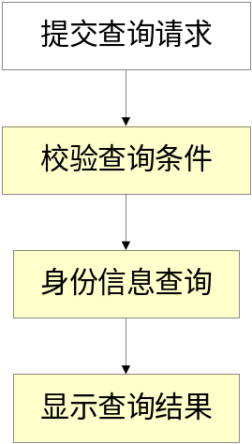

图4：单笔身份信息查询业务流程图

业务流程描述
1.提交查询请求
信用信息查询员通过个人征信系统输入个人身份标识信息和查询原因作为身份信息查询条件，提交查询请求。输入的数据项为：
数据项 | 描述
姓名 | 被查询人姓名
身份证号码 | 被查询人身份证号码
2.系统对输入进行校验
对于校验无效的输入加以提示，并且允许用户修改。校验规则为：
- 姓名、证件号码都不能为空；
- 身份证号码必须为15位或18位，从第七位开始的6位或8位必须为有效日期；查询原因必须为指定数据字典中的内容。
3.身份信息查询
系统根据查询条件在系统中查询被查询人的身份信息，若查询成功，则显示查询结果；否则在线实时将查询请求转发给身份证中心，并显示身份证中心返回的结果
4.显示身份信息查询结果并做查询记录
系统将被查询人的身份信息展现给信用信息查询员，并在被查询人的查询记录中记录查询机构代码、查询者、查询时间、查询原因（“身份信息查询”）。
查询结果数据项为：行政区划、公民身份号码、姓名、户号、户类型、省市县（区）、街路巷、街路巷名称、门（楼）牌号、门（楼）详址、与户主关系、曾用名、性别、出生日期、配偶姓名、配偶身份号码。

单笔工资账户查询

总体业务流程
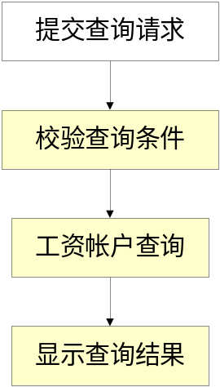

图5：单笔工资账户查询业务流程图

业务流程描述
1.提交查询请求
信用信息查询员输入个人身份标识信息和查询原因作为工资账户查询条件，提交查询请求。输入的数据项为：
数据项 | 描述
姓名 | 被查询人姓名
证件类型 | 身份证、护照、军官证、士兵证、港澳居民来往内地通行证、台湾同胞来往内地通行证、临时身份证、外国人居留证、警官证、其他证件
证件号码 | 被查询人证件号码
2.系统对输入进行校验
对于校验无效的输入加以提示，并且允许用户修改。校验规则为：
- 姓名、证件类型、证件号码都不能为空；
- 证件类型必须为指定数据字典中的内容；
- 身份证号码必须为15位或18位，从第七位开始的6位或8位必须为有效日期。
3.工资账户查询
系统根据查询条件查找被查询人的工资账户信息。若查到该人的工资账户，则显示工资帐户信息，否则提示"无此人工资账户信息"。
4.显示查询结果并记录查询记录
系统将被查询人的工资账户信息展现给信用信息查询员，并在被查询人的查询记录中记录查询机构代码、查询者、查询时间、查询原因（“工资帐户查询”）。
查询结果数据项为：工资帐户开户银行、工资帐号、开户日期、帐户状态、帐户类型（本地户籍开户、异地开户）。

批量信息查询
批量信用信息查询是用户一次获取多个消费者信用报告或部分信用信息。进行批量信用信息查询时，客户首先根据《个人征信基础数据库系统批量信用信息查询请求接口》生成请求文件，将请求文件通过各种方式（如介质、在线上载等）传送给征信系统，系统按用户请求文件查询征信数据库，按《个人征信基础数据库系统批量信用信息查询结果接口》组织生成报文文件，将结果按预定方式返回给用户。

总体业务流程
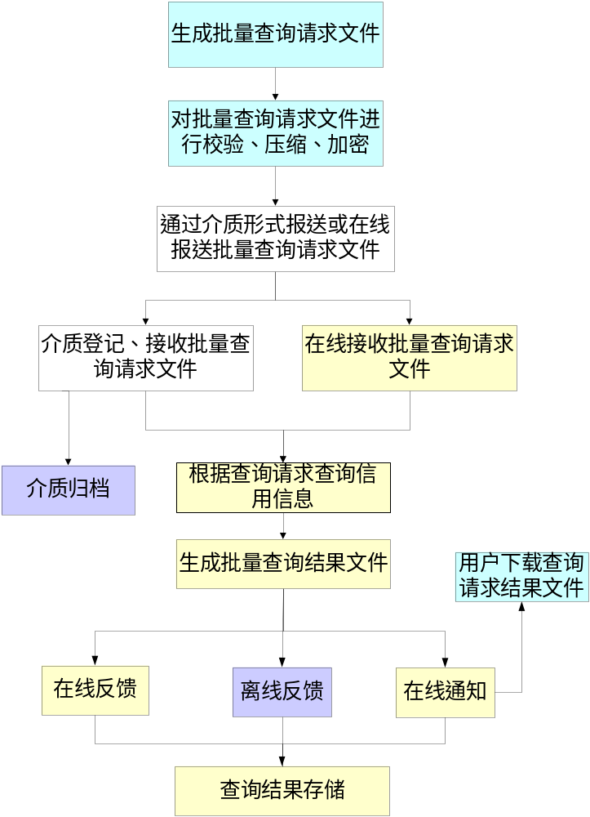

图6：批量信用信息查询流程图

业务流程描述
1.批量查询请求报文报送
信用信息查询员通过接口系统按照规定的格式生成批量查询请求报文，通过个人征信系统下发的预处理程序对请求文件进行数据校验、压缩和加密，并通过介质形式报送或在线报送到征信机构。
若通过介质形式报送，商业银行信用信息查询员必须同时附上介质的相关说明，包括：介质外部编号、金融机构代码、数据报送日期。
在线报送的批量查询请求报文大小不得超过10M。
2.批量查询请求报文接收
- 接收以介质形式报送的数据文件
查询请求接收员接收到商业银行通过介质形式报送的批量查询请求报文，对介质进行检查。通过系统对介质信息进行登记。介质登记内容如下：
数据项 | 描述
金融机构代码 | 批量查询请求机构的金融机构代码
介质外部编号 | 报送数据的商业银行对介质的唯一编号，最长不能超过20个字节。
介质类型 | 磁带、光盘、软盘等
介质状态 | 完好、损坏
查询请求接收员将接收到的介质上的批量查询请求报文导出到共享存储区，系统将批量查询请求报文登记。登记内容如下：
数据项 | 描述
金融机构代码 | 批量查询请求机构的金融机构代码
数据文件名称 | 在批量查询请求机构内能够唯一标识一个文件，包含本机构的金融机构代码。
介质内部编号 | 对应的介质的内部编号
接收日期 | 介质登记的日期
存放位置 | 批量查询请求报文在系统的共享存储区的存放位置
文件大小 | 批量查询请求报文的大小，以兆为单位
- 接收在线报送的数据文件
系统接收到信用信息查询员在线报送的批量查询请求报文，将批量查询请求报文放到共享存储区并进行登记。登记内容参见上表。
3.介质归档
查询请求接收员将存放批量查询请求报文的介质分类存放，并记录介质入库信息。入库信息包括：
数据项 | 描述
介质内部编号 | 对应的介质的内部编号
入库时间 | 介质入库归档的时间
介质存放位置
介质状态 | 完好、损坏
4.信用信息查询
系统对共享存储区的批量查询请求报文进行解密、解压，根据查询请求内容去数据库中查询相应的信用信息，将查询成功的结果文件和查询不成功的结果文件压缩、加密，生成批量查询结果文件，通过反馈管理员进行反馈。
5.查询结果反馈
反馈管理员将查询结果通过预定方式反馈给商业银行。
6.查询结果存储
系统将已反馈的批量查询结果保存到指定位置，以保证商业银行能够重新得到批量查询结果。对于存放时间超过一个月的结果报文，通过“报文备份与清理”进行清理。

查询统计
查询统计有两部分内容：一是对某一时间段内某一机构的单笔信用信息查询、批量信用信息查询、上报数据明细、上报数据历史等的统计数据进行查询。可以按分支机构统计、按个人信用报告种类统计、按查询原因统计、按操作员等统计信用信息查询次数和查询人数。
二是对商业银行上报的信用信息进行汇总统计查询，为人民银行制定货币政策，银监会进行银行监管服务。统计的指标包括人贷款余额、准贷记卡透支总额、贷记卡最低还款额、个人贷款笔数、贷记卡发卡数等，针对每一个指标要根据地区（到地市级）、行业、职业、年龄段等进行分类统计。

客户服务

业务范围
客户服务业务是为提高征信机构的数据质量、服务质量，保障消费者合法权益而设的，其业务范围涵盖了异议处理、咨询服务和投诉服务三个部分。
客户服务业务提供服务的方式包括电话、传真、电子邮件、Web、邮寄等。

异议处理
处理客户对信用报告内容提出的异议。异议处理必须遵循以下原则：
- 异议处理过程中涉及的个人信用信息的真实性完全由数据上报机构负责；
- 异议处理过程中的每一个环节必须确保有据可查。

总体业务流程
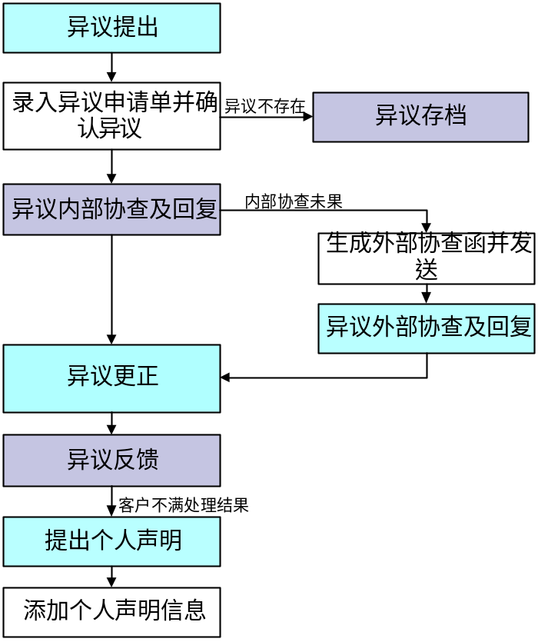
图7：异议处理流程图

业务流程描述
- 异议提出
消费者若认为本人信用报告中的信息有误，可由本人或委托人携带其有效证件到征信机构服务柜台填写书面的《信用报告异议申请单》并提交。
《信用报告异议申请单》格式如下：
异议申请单
异议编号：（个人无需填写） 申请日期：
姓名证件类型证件号码邮政编码通讯地址电话号码手机号码电子信箱存在本异议的信用报告查询时间异议描述：（限200字）

- 录入异议处理单并确认异议
异议受理员对异议申请单的内容进行确认异议是否存在。若存在，则录入异议处理单, 并将《信用报告异议申请单》备案归档。异议处理单包含数据项如下：
数据项 | 描述
申请日期 | 申请人提交《信用报告异议申请单》的日期，格式为YYYYMMDD
姓名 | 申请人姓名
证件类型 | 申请人证件类型
证件号码 | 申请人证件号码
通讯地址 | 申请人通讯地址
邮政编码 | 申请人邮政编码
电话号码 | 申请人电话号码
手机号码 | 申请人手机号码
Email | 申请人Email
存在本异议的信用报告查询时间 | 申请人提出的异议所在信用报告的查询时间，格式为YYYYMMDDHHMMSS
异议描述 | 限200字
内部协查开始日期 | 格式为YYYYMMDD
内部协查结束日期 | 格式为YYYYMMDD
内部协查结果 | 征信机构部门进行内部协查的反馈结果
外部协查开始日期 | 格式为YYYYMMDD
外部协查结束日期 | 格式为YYYYMMDD
外部协查结果 | 数据上报机构进行协查的反馈结果
- 异议内部协查及回复
异议协查员通知征信机构相关责任部门进行内部协查并录入内部协查结果。
- 生成外部协查函并发送
异议协查员根据内部协查结果确认是否需要进行外部协查。若仍需要进行外部协查，则生成异议外部协查函，并由反馈管理员通过邮寄、传真、Email等方式将异议协查函（附信用报告一份）发送到相关的数据上报机构；否则由反馈管理员向消费者进行异议反馈。异议外部协查函包含的数据项如下：
数据项 | 描述
异议编号
外部协查单位 | 异议相关数据上报机构代码
上报数据报文名称
异议申请人姓名
异议申请人证件类型
异议申请人证件号码
异议描述

- 异议外部协查及回复
异议协查员对发出的异议外部协查函在一周内确认其接收情况。数据上报机构在规定的时间内对征信机构通知协查的报文及之后生成的报文进行协查，并将协查结果（异议协查回复函）和相应的更正数据反馈给征信机构。由异议协查员录入外部协查结果。
- 异议更正
征信机构对存在的异议根据数据上报机构反馈的异议更正数据进行修改。
- 异议反馈
反馈管理员在异议处理规定的时间内将异议处理结果通知异议申请人。通知方式包括邮寄、传真、email、电话等多种。
- 提出个人声明
异议申请人如果对异议处理结果不满意，可向征信机构提出本人声明，或向征信监督管理部门提出仲裁申请。消费者提交的个人声明单据格式如下：
个人声明
申请单号： 申请日期：
姓名证件类型证件号码邮政编码通讯地址电话号码手机号码电子信箱首次异议申请时间个人声明：（限200字）

- 添加个人声明信息
异议受理员接收消费者提出的个人声明，并将本人声明加入个人信用报告，除非征信机构认为其本人声明不适于公布。

咨询处理
对客户提出的咨询问题进行处理。咨询业务的受理范围包括：
- 数据上报机构报送数据接口出现问题，导致数据无法正常报送；
- 所有客户无法正常使用查询信用报告等服务；
- 客户获得的批量数据无法正常使用。
- 其它个人征信系统及相关系统业务功能使用上的问题。
对咨询业务的处理原则规定如下：
- 对数据提供机构涉及到数据报送出现的问题、信用信息使用人对信用产品的使用中出现的问题提出的技术支持性问题进行受理；
- 对征信机构的业务范围、服务方式等咨询问题进行受理；
- 所有客户咨询必须存档备查；
- 即时回答咨询问题，对于未能即时回答的问题记录后转交相关部门，并跟踪问题处理，及时反馈客户。

总体业务流程
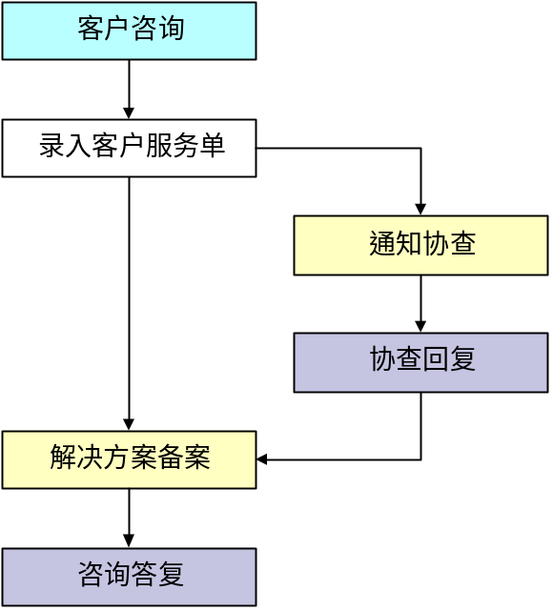
图8：咨询服务业务流程图

业务流程描述
- 客户咨询
客户可通过电话、Email、传真、Web、邮寄、柜台等方式向征信机构提出业务咨询。
- 问题解答
客户服务员受理咨询业务，录入客户服务单。客户服务单包含的数据项如下：
数据项 | 描述
客户姓名
咨询方式 | 电话、Email、传真、Web、邮寄、柜台
咨询日期 | 客服单的录入日期，格式为YYYYMMDD
受理人 | 受理咨询的客户服务员工号
咨询处理状态 | 待回复、待协查、待回复、不回复、已回复
问题分类
问题描述
联系人姓名 | 咨询回复时的联系人
联系方式 | 联系人的联系方式
问题协查部门 | 征信机构内部协查部门
问题协查人员
协查结束日期 | 格式为YYYYMMDD
问题解答
对于客户服务员可以解答的问题，由其直接作答，并记录问题解答内容。否则客户服务员通知相关部门进行协查，并录入最终解决方案。系统自动将问题解决方案进行备案，供日后查询。
- 咨询答复
客户服务员每日查看已解决但未回复的客户服务单，根据回复联系方式、联系人将问题答复内容反馈给客户。

投诉处理
对客户提出的投诉进行受理。投诉业务的受理范围包括：
- 客户对信用报告中展现的查询记录存在疑问而提出的质疑；
- 对信用公司服务中存在的问题提出的质疑。
对投诉业务的处理原则规定如下：
- 对征信机构有关信用报告等产品质量的投诉进行受理；
- 对征信机构服务质量方面的投诉进行受理；
- 对投诉进行追踪处理，并及时反馈。

总体业务流程
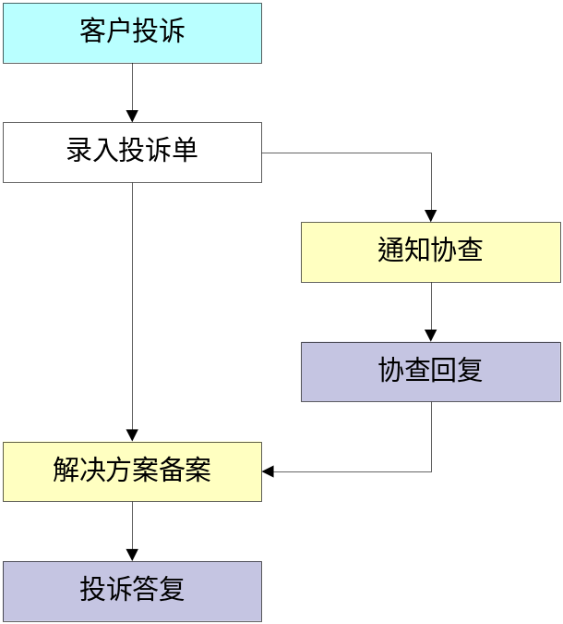

图9：投诉服务业务流程图

业务流程描述
- 客户投诉
客户可通过电话、Email、传真、Web、邮寄、柜台等方式向征信机构提起投诉。
- 录入投诉单
投诉受理员受理投诉，录入客户投诉单。客户投诉单包含的数据项如下：
数据项 | 描述
客户姓名
投诉方式 | 电话、Email、传真、Web、邮寄、柜台
投诉日期 | 投诉单的录入日期，格式为YYYYMMDD
受理人 | 投诉受理员工号
投诉处理状态 | 已受理、不处理、协查中、已解决、已回复
投诉问题分类
投诉描述
联系人姓名 | 咨询回复时的联系人
联系方式 | 联系人的联系方式
投诉协查部门 | 征信机构内部协查部门
投诉协查人员
协查结束日期 | 格式为YYYYMMDD
投诉答复
附件 | Email文件、传真图形文件、邮件图形文件
投诉受理员对可处理的投诉直接回复，同时记录处理结果。否则投诉受理员通知相关部门进行调查，并录入最终解决方案。系统自动将问题解决方案进行备案，供日后查询。
- 投诉答复
投诉受理员定期汇总已解决但未回复的客户投诉单，将处理结果按照客户提供的反馈联系方式与联系人回复客户。

运行管理

业务范围
运行管理是指征信机构在运行过程中必须进行的一些管理性事务，主要包括数据管理、系统管理、运行监控。

系统管理

用户管理
用户管理包括征信机构内部用户的管理、商业银行用户的管理。用户管理内容包括用户创建、用户信息修改、用户信息查询、用户停用/启用和用户权限设置。
征信机构内部
普通用户
超级用户
高级用户管理员
高级用户管理员
商业银行一级行
用户管理员
商业银行一级行
用户管理员
征信机构内部用户管理员
商业银行一级行
普通用户
商业银行二级行
用户管理员
商业银行二级行
普通用户
商业银行三级行
用户管理员
征信机构内部
普通用户
图10：用户管理层次结构图

系统提供默认的超级用户，超级用户拥有系统提供的所有功能权限。超级用户对高级用户管理员进行管理。
高级用户管理员可管理征信机构内部用户管理员和商业银行一级行用户管理员。
征信机构用户管理员可对本机构内部的所有用户进行管理。商业银行的用户管理根据机构采用分级管理。商业银行用户管理员只可以对直属下级行的用户管理员和用户进行管理，但可以查看所有下级行的用户信息。
用户基本信息包括用户名、用户密码、用户真实姓名、用户类别（用户管理员、普通用户）、所属机构、所在部门、创建时间、联系电话、Email、通讯地址、邮政编码、用户权限、用户状态、用户描述。

数据字典维护
数据字典维护包括新增、修改、停用/启用操作。需要维护的数据字典包括证件类型、性别、婚姻状况、职称、职务、职业、行业、居住状况、学位、学历、业务种类细分、担保方式、还款频率、币种、帐户状态、还款状态、特殊交易类型、行政区代码、查询原因、介质状态、介质类型、反馈方式、数据删除原因、机构类别、机构大类、机构小类、机构行政级别。

日志管理
日志包括操作日志和系统日志。操作日志是指对操作员在系统中所作的影响系统数据的操作所记录的日志。系统日志是指在系统运行过程中对一些重大事件的记录和对系统自动触发的影响系统数据的操作所记录的日志。日志维护包括记录日志、日志清理、日志导出和日志查询。

数据管理

报文备份与清理
对于已处理完毕的上报数据报文、批量查询请求报文，征信机构系统管理员需要定期进行备份和清理。对于超过规定保存时间的批量查询结果文件，征信机构系统管理员需要定期进行清理。
征信机构系统管理员按照征信机构的规定，在每月末完成报文备份与清理工作。

过期数据清理
系统必须按照《征信管理条例》的要求，提供过期信息清理功能，对规定时间以前的不良信息进行清理。
系统管理员按照征信机构的规定清理过期数据，将需要清理的数据从数据库中剥离，将清理情况进行记录，形成清理日志。过期数据清理的操作频率为月，清理时间为每月上报的所有报文及非报文数据完成加载之后、加载后的数据正式公布供查询之前。

整笔报文撤销
- 撤销申请
当商业银行数据上报员发现某上报数据报文生成错误但已经报送到征信机构时，必须立即向征信机构发出整笔报文撤销书面申请，申请包含的内容如下：
数据项 | 描述
金融机构代码 | 数据报送机构的金融机构代码
报文文件名称 | 在数据报送机构内能够唯一标识一个数据上报文件，包含本机构的金融机构代码。
批准人 | 商业银行数据报送部门负责人
对于能够用纠错报文纠正的情况，要求通过报送纠错报文修改上报数据报文的错误，对于只能通过整笔报文撤销功能撤销的情况，必须要商业银行相关人员同意后加盖公章。
- 执行撤销
当收到商业银行整笔报文撤销的书面申请，系统管理员输入商业银行上报的撤销条件，将征信机构收到报文后所作的加载处理撤销，要求保留报文登记信息和操作日志信息。只能撤销系统内最新一期的正常数据报文，对于纠错和异议数据报文，不能以报文为单位整笔报文撤销，只能通过再次上报纠错和异议报文进行处理。
- 撤销回复
征信机构将撤销结果通知商业银行数据上报员。

运行监控
征信机构系统管理员对征信系统以及各个应用服务器的运行状况进行监视、控制和查看监控信息。并可进行远程控制。

